# Intelligence Artificielle: Une intelligence artificielle ou IA, est un programme qui cherche à imiter l’intelligence humaine par le biais d’algorithmes de calcul. Sa création permet aux ordinateurs de réaliser des opérations et de penser comme un être humain.

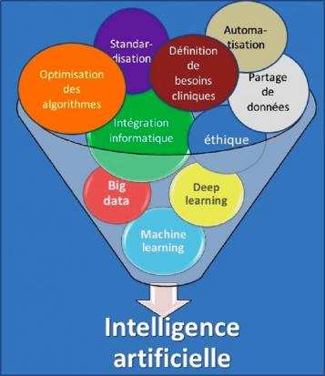

Ref: <https://datascientest.com/intelligence-artificielle-definition>

<https://www.netapp.com/fr/artificial-intelligence/what-is-artificial-intelligence/#:~:text=L'intelligence%20artificielle%20(IA),agir%20comme%20des%20%C3%AAtres%20humains>.

https://ebulletin.radiologie.fr/lundi-focus/lintelligence-artificielle-neuroradiologie-diagnostique

Algorithme: Un algorithme est la description d'une suite d'étapes permettant d'obtenir un résultat à partir d'éléments fournis en entrée. Par exemple, une recette de cuisine est un algorithme permettant d'obtenir un plat à partir de ses ingrédients!

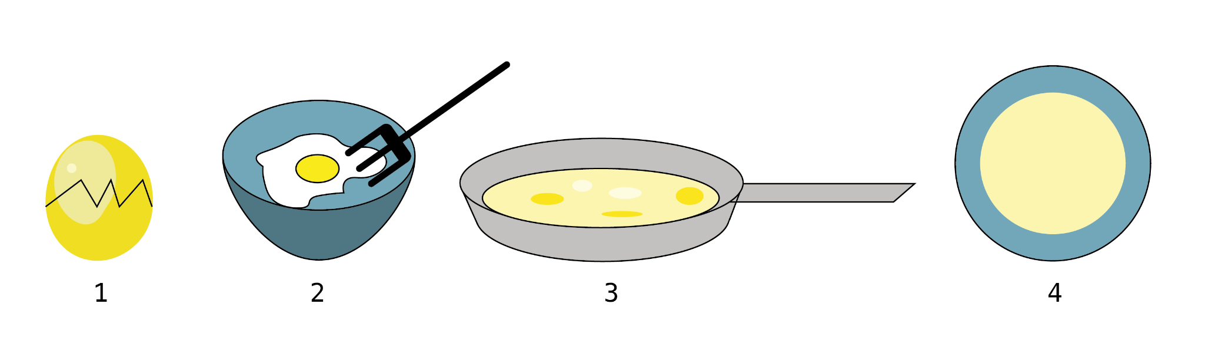

Ref: <https://www.cnil.fr/fr/definition/algorithme#:~:text=Un%20algorithme%20est%20la%20description,%C3%A0%20partir%20de%20ses%20ingr%C3%A9dients>!

<https://apprendre.modulo-info.ch/_images/Omelette.png>

Machine learning : Cette technologie vise à apprendre aux machines à tirer des enseignements des données et à s'améliorer avec l'expérience, au lieu d'être explicitement programmées pour le faire.

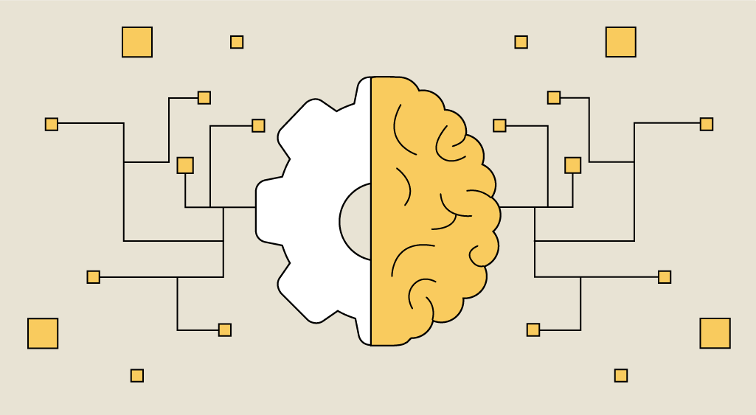

Ref: <https://www.sap.com/belgique/products/artificial-intelligence/what-is-machine-learning.html#:~:text=du%20Machine%20Learning-,Le%20Machine%20Learning%20est%20un%20sous%2Densemble%20de%20l'intelligence,explicitement%20programm%C3%A9es%20pour%20le%20faire>.

<https://datascientest.com/machine-learning-tout-savoir>

Deep learning: Deep learning est un sous-ensemble du [machine learning](https://www.oracle.com/ch-fr/data-science/machine-learning/what-is-machine-learning/), où les réseaux neuronaux artificiels - des algorithmes conçus pour fonctionner comme le cerveau humain, apprennent à partir de grandes quantités de données.

Ref: <https://www.oracle.com/ch-fr/artificial-intelligence/machine-learning/what-is-deep-learning/>

<https://datascientest.com/deep-learning-definition>

Cookie : Ce terme se réfère à l'équivalent d'un fichier texte de petite taille, stocké sur le terminal de l'internaute. Les cookies permettent aux développeurs de sites web de conserver des données utilisateur afin de faciliter la navigation et de permettre certaines fonctionnalités.

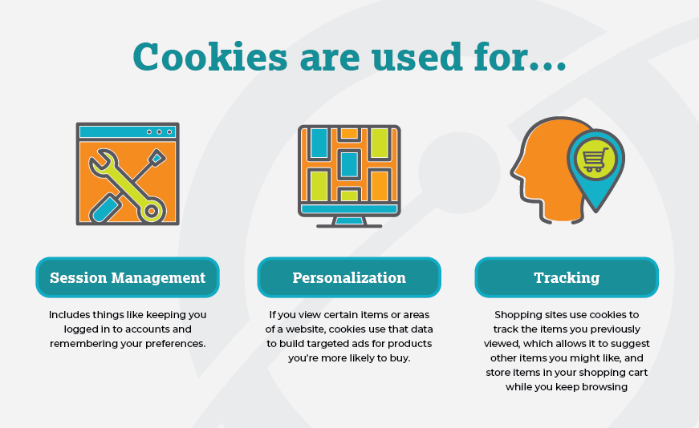

Ref:

<https://eimg.earthlink.net/files/2021/12/EL_Cookies_infographic.png>

<https://www.sparks-formation.com/it-talks/nouvelles-technologies/lexique-it-dictionnaire-informatique-definitions-concepts>

CRM :(Customer Relationship Management) la gestion de la relation client. Logiciel qui garde une trace de toutes vos interactions avec vos clients (de son premier appel à la conclusion d’un projet ou d’une vente). Pour être efficace, votre base de données client doit toujours être à jour et accessible. Elle doit centraliser l’ensemble des coordonnées, des préférences et l’historique de vos clients.

Ref: <https://www.sparks-formation.com/it-talks/nouvelles-technologies/lexique-it-dictionnaire-informatique-definitions-concepts>

<https://irce.fr/faq-marketing/single-faq/crm?gad_source=1&gclid=CjwKCAiAuNGuBhAkEiwAGId4ancvomhXaJ2nOFJWJhR9e1nvlfWLGvfpwJKofhTuIgHk3wpZ9CBdYRoCWsIQAvD_BwE>

Plug-in: Les plugins sont de petits programmes complémentaires qui ajoutent des fonctions aux applications Web et programmes de bureau.

Ref: <https://www.ionos.fr/digitalguide/serveur/know-how/quest-ce-quun-plugin/>

Adresse ip : Il s’agit de l’adresse clairement identifiable d’un équipement (par ex. d’un ordinateur, d’un serveur Web, d’une imprimante) au sein d’un réseau interne ou externe. Une adresse IP peut également se référer à un ensemble d’appareils, notamment en cas de diffusion broadcast ou [multicast](https://www.ionos.fr/digitalguide/serveur/know-how/multicast/). De même, plusieurs adresses peuvent être attribuées à un même ordinateur. Dans tous les cas, une chose est immuable : chaque adresse IP ne peut être attribuée qu’une seule fois au même moment au sein d’un réseau.

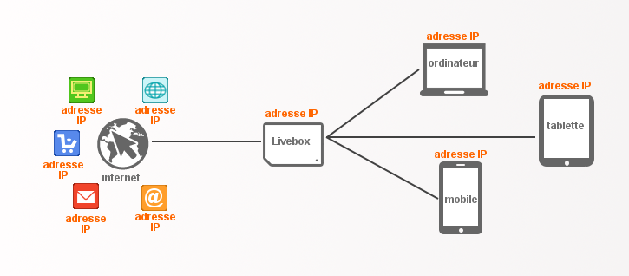

Ref: <https://www.ionos.fr/digitalguide/serveur/know-how/quest-ce-quune-adresse-ip/>

<https://assistance.orange.fr/livebox-modem/toutes-les-livebox-et-modems/installer-et-utiliser/piloter-et-parametrer-votre-materiel/le-parametrage-avance-reseau-nat-pat-ip/gerer-votre-adresse-ip/adresses-ip-les-elements-a-connaitre-_238182-760947>

Drive: Espace de stockage externe

Ref: <https://www.lesnumeriques.com/telecharger/google-drive-22492>

Python: Python est un langage de programmation largement utilisé dans les applications Web, le développement de logiciels, la science des données et le machine learning.

Ref: <https://aws.amazon.com/fr/what-is/python/#:~:text=Python%20est%20un%20langage%20de,le%20machine%20learning%20(ML)>.

https://www.journaldunet.fr/web-tech/dictionnaire-du-webmastering/1445304-python-definition-et-utilisation-de-ce-langage-informatique/